**Применение информационных технологий в управлении предприятием**

Оглавление

Вопрос 1. ERP и управление возможностями бизнеса 2

Вопрос 2. Особенности ERP-систем 8

Вопрос 3. Оценка эффективности внедрения 17

Вопрос 4. Основные проблемы внедрения и использования ERP- систем 21

Вопрос 5. Обзор современных ERP 26

Вопрос 1. ERP и управление возможностями бизнеса

В начале 1990-х гг. аналитическая компания Gartner Group ввела новое понятие. Системы класса MRPII[1] в интеграции с модулем финансового планирования (Finance Requirements Planning - FRP) получили название систем планирования ресурсов предприятий (Enterprise Resource Planning - ERP). Иногда также встречается термин "планирование ресурсов в масштабах предприятия" (Enterprise-wide Resource Planning).

В основе ERP-систем лежит принцип создания единого хранилища (репозитория) данных, содержащего всю корпоративную бизнес- информацию: плановую и финансовую информацию, производственные данные, данные по персоналу и др. Наличие единого корпоративного репозитория устраняет необходимость в передаче данных от одной системы к другой (например, от производственной системы к финансовой или к кадровой), а также обеспечивает одновременную доступность информации для любого числа сотрудников предприятия, обладающих соответствующими полномочиями. Целью ERP-систем является не только улучшение управления производственной деятельностью предприятия, но и уменьшение затрат и усилий на поддержку его внутренних информационных потоков.

Существует немало определений ERP-систем. Одно из них, наиболее часто встречающихся, следующее:

ERP-система - это набор интегрированных приложений, позволяющих создать интегрированную информационную среду (ИИС) для автоматизации планирования, учета, контроля и анализа всех основных бизнес-операций предприятия. Основой ИИС предприятия являются именно ERP-системы.

По первоначальному определению Американского общества по управлению производством и запасами (American Production and Inventory Control Society7 - №ICS): "ERP - метод для эффективного планирования и контроля всех ресурсов, необходимых для того, чтобы принять, выполнить, отгрузить и учесть заказы клиентов в производственной, дистрибуторской или сервисной компании".

В последней редакции APICS: "ERP - это подход для организации, определения и стандартизации бизнес-процессов, необходимых, чтобы предприятие могло использовать внутренние знания для поиска внешнего преимущества".

Как правило, ERP-системы строятся по модульному принципу и в той или иной степени охватывают все ключевые процессы деятельности компании Используемый в ERP-системах программный инструментарий позволяет проводить производственное планирование, моделировать поток заказов и оценивать возможность их реализации в службах и подразделениях предприятия, увязывая его со сбытом.

Основные функции ERP-систем:

* ведение конструкторских и технологических спецификаций, которые определяют состав производимых изделий, а также материальные ресурсы и операции, необходимые для его изготовления;
* формирование планов продаж и производства;
* планирование потребностей в материалах и комплектующих, сроков и объемов поставок для выполнения плана производства продукции;
* управление запасами и закупками: ведение договоров, реализация централизованных закупок, обеспечение учета и оптимизации складских и цеховых запасов;
* планирование производственных мощностей: от стратегии всего предприятия до планов использования отдельных стангов и оборудования;
* оперативное управление финансами, включая составление финансового плана и осуществление контроля его исполнения, финансовый и управленческий учет;
* управление проектами, включая планирование этапов и ресурсов, необходимых для их реализации.

Общая схема развития программного обеспечения для автоматизации бизнес-процессов за последние двадцать лет.

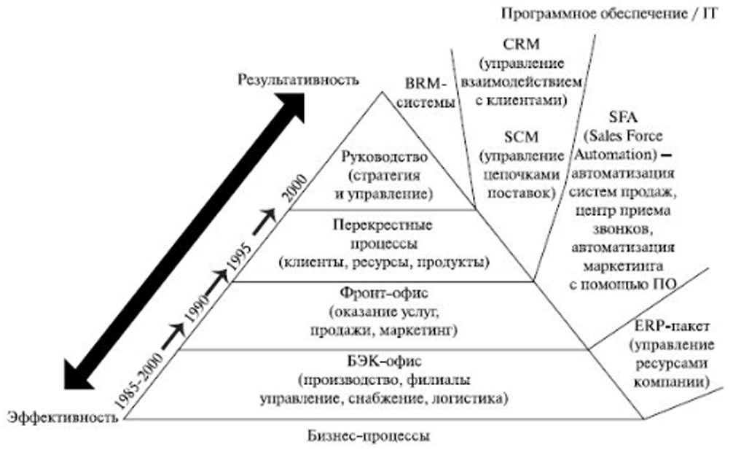

Сначала появились системы автоматизации внутренних (бэк-офисных) процессов, прежде всего производства (управление запасами и автоматизация управления производственными линиями) и бухгалтерского учета. Затем пришел черед процессов взаимосвязи с внешней средой (процессы фронт-офиса): поставок, продаж, услуг, маркетинга. В конце двадцатого века организации перешли к автоматизации перекрестных процессов, затрагивающих работу несколько подразделений, внедряя технологии управления взаимоотношениями с клиентами (Customer Relationship Management - CRM), и технологии управления цепочками поставок (Supply Chain Management - SCM). И, наконец, вершина пирамиды, которую стали автоматизировать совсем недавно - это корпоративное управление. Для решения этой задачи в мире выделяют специальный класс программного обеспечения - ВРМ-системы.

Движение вверх по уровням пирамиды отражает постепенный переход от автоматизации оперативных бизнес-процессов к автоматизации стратегии управления бизнесом. Процессы на более высоких уровнях пирамиды контролируют процессы на более низких уровнях Таким образом, ВРМ-системы предназначены для автоматизации стратегического планирования развития бизнеса и одновременно для поддержки тактического (или оперативного) управления бизнес- процессами на разных уровнях. Задача ВРМ-систем - помочь в реализации стратегических целей бизнеса в реальных условиях. Для этого они должны обеспечивать пользователя нужной информацией в нужное время, чтобы повысить эффективность управления оперативной деятельностью.

Назначение ERP-системы

* для оперативного предоставления руководству предприятия информации, необходимой для принятия управленческих решений,
* для создания инфраструктуры электронного обмена данными предприятия с поставщиками и потребителями.
* позволяет использовать одну интегрированную программу вместо нескольких разрозненных.
* для противодействия как внешним угрозам (например, промышленному шпионажу), так и внутренним (например, хищениям данных).

В типизированных ERP-системах реализованы следующие основные функциональные блоки:

* Планирование продаж и производства. Результатом действия блока является разработка плана производства основных видов продукции.
* Управление спросом. Блок предназначен для прогноза будущего спроса на продукцию, определения объема заказов, которые можно предложить клиенту в конкретный момент времени, определения спроса дистрибьюторов, спроса в рамках предприятия и др.
* Укрупненное планирование мощностей. Используется для конкретизации планов производства и определения степени их выполнимости.
* Основной план производства (план-график выпуска продукции). Определяется продукция в конечных единицах (изделиях) со сроками изготовления и количеством.
* Планирование потребностей в материалах. Определяются виды материальных ресурсов (сборных узлов, готовых агрегатов, покупных изделий, исходного сырья, полуфабрикатов и др.) и конкретные сроки их поставки для выполнения плана.
* Спецификация изделий. Определяет состав конечного изделия, материальные ресурсы, необходимые для его изготовления, и др. Фактически спецификация является связующим звеном между основным планом производства и планом потребностей в материалах.
* Планирование потребностей в мощностях. На данном этапе планирования более детально, чем на предыдущих уровнях, определяются производственные мощности.
* Маршрутизация / рабочие центры. С помощью этого блока конкретизируются как производственные мощности различного уровня, так и маршруты, в соответствии с которыми выпускаются изделия.
* Проверка и корректировка цеховых планов по мощностям.
* Управление закупками, запасами, продажами.
* Управление финансами (ведение Главной книги, расчеты с дебиторами и кредиторами, учет основных средств, управление наличными средствами, планирование финансовой деятельности и др.).
* Управление затратами (учет всех затрат предприятия и калькуляция себестоимости готовой продукции или услуг).
* Управление проектами/программами.
* Управление персоналом.

Кроме того, для ERP-систем практически обязательным является наличие возможности электронного обмена данными с другими приложениями, а также моделирования ряда ситуаций, связанных в первую очередь с планированием и прогнозированием.

В соответствии с современными требованиями ERP-система должна помимо ядра, реализующего стандарт MRPII (или его аналога для непрерывного производства), включать следующие модули:

* управления логистическими цепочками (Distribution Resource Planning - DRP);
* усовершенствованного планирования и составления производственных графиков (Advanced Planning and Scheduling - APS);
* управления взаимоотношениями с клиентами (Customer Relation Management - CRM, ранее назывался модулем автоматизации продаж - Sales Force Automation);
* электронной коммерции (Electronic Commerce - ЕС);
* управления данными об изделии (Product Data Management - PDM);
* надстройки Business Intelligence, включающий решения на основе технологий OLAP (On-Line Analytical Processing) и DSS (Decision Support Systems);
* автономный модуль, отвечающий за конфигурирование системы (Standalone Configuration Engine - SCE);
* окончательного (детализированного) планирования ресурсов FRP (Finite Resource Planning).

Вопрос 2. Особенности ERP-систем

* ERP поддерживает различные типы производств (сборочного, обрабатывающего и др.) и видов деятельности предприятий и организаций (например, системы могут быть установлены не только на промышленных предприятиях, но и в организациях сферы услуг - банках, страховых и торговых компаниях и др.).
* ERP поддерживает планирование ресурсов по различным направлениям деятельности предприятия (а не только производства продукции).
* ERP-системы ориентированы на управление распределенным предприятием (отражающим взаимодействие производства, поставщиков, партнеров и потребителей) в рамках ИИС. Такое предприятие может представлять собой автономно работающие компании, входящие в состав корпорации или концерна, географически распределенное, временное объединение предприятий, работающих над совместными проектами и др.
* В ERP-системах, больше внимания уделено финансовым подсистемам.
* В ERP добавлены механизмы управления транснациональными корпорациями, включая поддержку нескольких часовых поясов, языков, валют, систем бухгалтерского учета и отчетности.
* ERP имеет повышенные требования к инфраструктуре (Internet/Intranet), масштабируемости (до нескольких тысяч пользователей), гибкости, надежности и производительности программных средств и различных платформ.
* Повышены требования к интегрируемости ERP-систем с приложениями, уже используемыми предприятием ОCAD/CAM/CAE/PDM-системами, АСУТП, системами управления документооборотом, биллинговыми системами и др.), а также с новыми приложениями (например, электронного бизнеса). При этом именно на базе ERP-системы осуществляется интеграция всех приложений, используемых на предприятии.
* В ERP больше внимания уделено программным средствам поддержки принятия решений и средствам интеграции с хранилищами данных (иногда включаемых в систему в виде нового модуля).

В ряде ERP-систем разработаны развитые средства настройки (конфигурирования), интеграции с другими приложениями и адаптации (в том числе применяемые динамически в процессе эксплуатации систем).

Особенности выбора и внедрения ERP-системы

Классические ERP-системы, в отличие от так называемого "коробочного" программного обеспечения, относятся к категории "тяжелых" программных продуктов, требующих достаточно длительной настройки, перед тем как начать ими пользоваться. Выбор КИС, приобретение и внедрение, как правило, требуют тщательного планирования в рамках длительного проекта с участием партнерсюй компании - поставщика или консультанта.

Поскольку КИС строятся по модульному принципу, заказчик часто (по крайней мере, на ранней стадии таких проектов) приобретает не полный спектр модулей, а ограниченный их комплект. В ходе внедрения проектная команда, как правило, в течение нескольких месяцев осуществляет настройку поставляемых модулей.

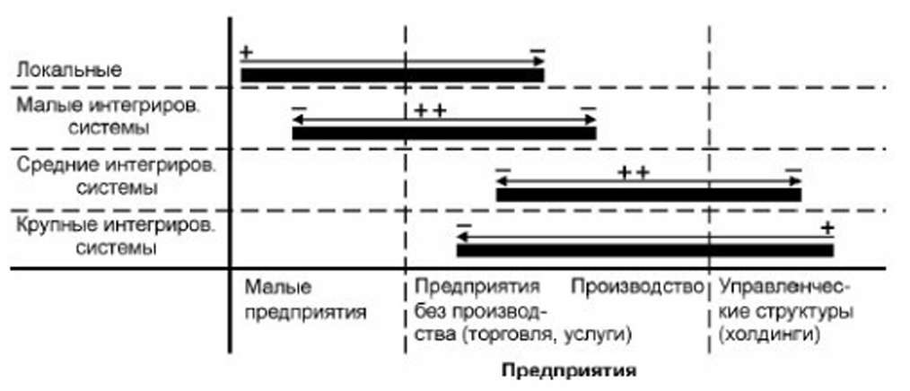

Рис. 11.6. Соотношение размеров бизнеса и типа интегрированной ИС

Выбор готового решения - это всегда сложная и ответственная задача. Намерение предприятия приобрести и внедрить ИС зависит от многих факторов - от его внутренней готовности произвести реинжиниринг бизнес-процессов до цены и времени внедрения ИС.

Готовые решения можно достаточно условно разделить на локальные, средние и крупные интегрированные системы. В зависимости от размеров бизнеса, основных целей задач и бюджета предприятие должно само определить, какое решение будет ему "по карману7" и сколько времени можно планировать на внедрение системы.

Таблица - Соотношение стоимостных оценок внедрения ERP-систем

|  |  |  |  |  |
| --- | --- | --- | --- | --- |
| Критерий | Тип системы | | | |
| Локальные системы | Малые интегрированные системы | Средние интегрированные системы | Крупные интегрированные системы |
| Внедрение | Простое, коробочный вариант | Поэтапное или коробочный вариант. Более 4 месяцев | Только поэтапное. Более 6-9 месяцев | Поэтапное, сложное. Более 9-12 месяцев |
| Функциональная полнота | Учетные системы (по направлениям) | Комплексный учет и управление финансами | Комплексное управление: учет, управление, производство | |
| Соотношение затрат лицензия / внедрение / оборудование | 1/0.5/2 | 1/1/1 | 1/ 2/1 | 1/1-5/1 |
| Ориентировочная стоимость | 5-50 тыс. дол. | 50-300 тыс. дол. | 200-500 тыс. дол. | 500 тыс. > 1 млн. дол. |

Если с приобретением малой, как правило "коробочной" системы проблем практически не бывает, то со средней системой - и тем более с крупной - всё обстоит гораздо сложнее. Крупную информационную ERP-систему нельзя так просто купить, доставить, включить и пользоваться. Предприятие должно быть основательно подготовлено к внедрению такой системы. Внедрение ERP-системы сродни сложной хирургической операции - и там и здесь резать приходится "по живому", и там и здесь очень много зависит от тщательной подготовки, от умения профессионалов и даже от удачи!

Выбор конкретной ERP-системы для внедрения является сложным и многокритериальным процессом по следующим основным причинам:

* высокая стоимость приобретаемого продукта (доходящая до нескольких миллионов долларов);
* большое разнообразие предлагаемых ЕРР-систем;
* длительность срока подготовки специалистов по внедряемому7 продукту;
* предпродажный цикл (от нескольких месяцев до нескольких лет);
* сам цикл внедрения (цикл внедрения ERP-системы даже на одной производственной площадке предприятия может длиться до нескольких лет).

При выборе ERP-системы необходимо понимать, что автоматизация ради автоматизации не имеет смысла. Следует четко представлять, что наилучшая в мире ЕРР-система не сможет решить все проблемы предприятия.

Любая ЕРР-система - это прежде всего инструмент для повышения эффективности и качества управления предприятием, принятия правильных стратегических и тактических решений на основе автоматизированной обработки актуальной и достоверной информации. В то же время ЕРР-система - это не только инструментарий для бизнеса, но и технология его ведения.

В правильном выборе ЕРР-системы должно быть в первую очередь заинтересовано руководство предприятия. Проект по внедрению ERP- системы должен рассматриваться руководством предприятия как стратегическая инвестиция.

Основные требования к ERP-системе:

* какие цели хозяйственной деятельности и задачи бизнеса в целом позволит реализовать приобретаемая и внедряемая система;
* какие функциональные области и типы производства она должна охватывать;
* какие процессы следутет автоматизировать;
* какие отчеты готовить;
* какие программно-технические платформы использовать.

Крупное предприятие может позволить себе инвестировать средства в разработку собственной (под свои конкретные потребности) КИС только при наличии следующих основных условий:

* на рынке нет готового программного продукта, удовлетворяющего предприятие по функциональности, стоимости и условиям сопровождения;
* на предприятии есть мощный ИТ-отдел с опытными аналитиками, менеджерами проектов и программистами;
* есть полная и грамотная постановка задачи;
* существует техническая возможность промоделировать работу7 созданных программных средств в ходе опытной эксплуатации;
* есть возможность реального сопровождения созданной системы собственными силами;
* возможность тиражирования разработанного ПО для дочерних (отраслевых) предприятий.

Основные принципы выбора ERP-системы

При выборе ERP-системы необходимо обратить особое внимание на следующие основные моменты.

Имидж фирмы-разработчика, время ее работы на рынке, репутация самой системы и общее количество успешных внедрений. Однако солидность фирмы не является главным фактором выбора. Многие новички рынка (не обладающие ежегодными миллионными оборотами и тысячами клиентов) предлагают интересные решения, основанные на современных технологиях и по вполне разумной цене. Большое число внедрений может быть также заслугой маркетинга, а не действительным качеством системы. Известны по крайней мере несколько случаев, когда предприятия по несколко раз меняли свои ERP-системы, обладающие известными на российском рынке брэндами (причем, как западные, так и российские). Главной причиной замены этих систем являлась недостаточная функциональность систем, низкая скорость работы, малая масштабируемость, плохое качество сопровождения при необходимости доработки систем и др.

Число успешных внедрений в России. В первую очередь, имеются в виду комплексные внедрения. Важно также знать, есть ли внедрения на родственных отраслевых предприятиях и потребовалась ли там помощь внешних консультантов. Необходимо также посмотреть, как реально работает система хотя бы на одном-двух: объектах, и пообщаться с ИТ- менеджерами и ее рядовыми пользователями, так как никакие маркетинговые материалы или даже статьи в специализированных изданиях не помогут составить более или менее полное представление о реальных возможностях системы - в некоторых случаях они даже вредны, так как рекламные издания могут сформировать неадекватное представление о ERP-системе у неподготовленного менеджера! Однако следует всегда помнить о том, что любая (даже чрезвычайно функционально богатая) ERP-система настраивается под потребности конкретного предприятия (а предприятий-близнецов даже в рамках одной отрасли просто не существует). В этом случае важно понять, способна ли фирма-разработчик в разумные сроки «дописать» поставляемую систему под функциональность, необходимую предприятию-заказчику: Следует помнить, что в некоторых случаях затраты на доработку системы и ее последующее сопровождение могут превышать базовую стоимость.

Гибкость и открытость. Это является одним из важнейших факторов выбора ERP-системы. В соответствии с мировым опытом, срок полнофункционального внедрения ERP-системы обычно длится не менее 3 лет, а полноценно работать она должна не менее 10 лет. За это время предприятие значительно меняется (его продукция, организационно-штатная структура, система управления, бизнес-процессы, роли и полномочия должностных лиц и др.). Информационно-аналитическая система, являющаяся основой управления предприятием, должна меняться вместе с производством. Она должна позволять легко менять АРМы и меню, формировать отчеты и справки, делать произвольные выборки информации в удобном представлении, менять технологию сопровождения бизнес-процессов и шаблоны отчетных форм путем параметрической настройки. Система должна легко настраиваться и интегрироваться в рамках ИИС предприятия с другим программным обеспечением (например, с корпоративным ПО расчета зарплаты или управления персоналом, ПО управления документооборотом, CAD/CAM/CAE- системами, PDM-системами и др.). Важным моментом при этом является то, что все необходимые доработки системы должна делать фирма-разработчик, юридически отвечающая перед предприятием за качество своей работы.

Терминология. При анализе западной системы необходимо внимательно проанализировать ее терминологию и качество русификации. Документация должна быть полной и понятной, а терминология - привычной. В свою очередь, сопроводительная документация на российскую систему тоже должна быть полной и доступной для понимания.

Качество локализации западной системы. Российская экономика обладает своей спецификой (юридической, бухгалтерской, налоговой и др.). В юнструкторской и технологической подготовке производства в России повсеместно приняты стандарты ЕСКД, ЕСТД и ЕСЦД (Единая система конструкторской, технологической и программной документации). На западных предприятиях принята предметно замкнутая организация производства, а в России более привычна технологическая специализация. На Западе - не цеховая структура управления, а в России - цеховая. Система должна также учитывать такие российские реалии, как цепочки зачетов, предоплата, оплата в неденежной форме, возможность забалансовой ("серой") наличности и др.

Географическая близость фирмы-разработчика или компании- внедренца. Легче и удобнее взаимодействовать с фирмой, сотрудники которой смогут оперативно (в течение считанных часов) появиться на предприятии, где работает внедренная ими система. Географическая близость важна и при необходимости доработки системы, так как фирма-разработчик обычно всегда закладывает в стоимость доработки командировочные расходы (нельзя забывать, что проект доработки будет более длительным и неудобства его - более существенными, если фирма-разработчик находится достаточно далеко).

Приемлемость цены системы. Следует учитывать, что на весь цикл установки ERP-системы (покупку, внедрение, сопровождение, развитие) придется потратить в несколько раз больше средств, чем на приобретение самого ПО (с коэффициентом 3.0 - 10.0). При этом чем сложнее и дороже внедряемая ERP-система, тем выше будет коэффициент.

Возможность модульного приобретения системы. Для экономии средств должна существовать возможность приобретения и внедрения ERP- системы помодульно и только на необходимое число рабочих мест. Покупка полного комплекта модулей системы сразу - не лучший вариант, так как все модули будут внедрены только через несколько лет, а за это время некоторые из них могут уже устареть (как и сама система).

Основные технические требования к ERP-системе

Выбираемая ERP-система должна соответствовать следующим общим техническим требованиям (по крайней мере большинству из них):

1. Возможность интеграции с большим числом программных продуктов (с минимальным уровнем интеграции - на уровне открытых кодов командной строки или поддержки стандарта OLE Automation).
2. Обеспечение безопасности с помощью различных методов контроля и разграничения доступа к информационным ресурсам. Наличие в составе ERP-системы программно-аппаратных средств защиты информации, сертифицированных в ФАПСИ (позволяющих шифровать данные, поддерживающих электронную цифровую подпись и аугентифицирующих на ее основе пользователей). Эффективность программных средств зашиты может быть также существенно повышена за счет применения аппаратных и биометрических средств (аппаратных ключей, токенов, смарт-карт, устройств распознавания отпечатков пальцев, сетчатки глаза, голоса, лица, оцифрованной подписи и др.), появившихся в последнее время на российском рынке.
3. Масштабируемость для работы с различным числом клиентских мест и возможностью развития системы.
4. Модульный принцип построения системы из оперативно- независимых функциональных блоков с расширением за счет открытых стандартов (API, СОМ и др.).
5. Желательно применение трехзвенной архитектуры: <сервер базы данных, сервер прможений, клиент>. Клиент при этом может быть "толстым", "гонким" или "сверхтонким".
6. Система должна иметь возможность миграции с платформы на платформу7. Обязательно должны быть версии для ОС MS Windows, Novell NetWare и UNIX (и ее клонов).
7. В набор СУБД, поддерживаемых выбираемой ERP-системой, обязательно должно входить распространенное в России ПО (например, DB2, Oracle, Sybase, MS SQL Server, Informix и др).
8. Поддержка технологий распределенной обработки информации, технологий Internet 'Intranet с возможностью работы через 'Тонкого клиента". Такое техническое решение позволяет использовать стандартные хранилища данных (библиотеки документов, базы данных) из локальных, корпоративных и глобальных сетей, не требуя существенных затрат на дополнительное администрирование и поддержание целостности, надежности и безопасности хранения данных.
9. Поддержка технологий многоуровневого электронного архивирования информации на различных носителях (дисювых массивах, CD-ROM, CD-RW, магнитооптических дисках и библиотеках, ленточных библиотеках и др.).
10. Наличие аналитических возможностей и встроенных инструментальных средств (позволяющих самостоятельно наращивать функциональность установленной ERF-системы).
11. Удовлетворительные эксплуатационные характеристики (легкость администрирования, обучения, эргономичность рабочих мест, русскоязычный интерфейс и пр.).

Вопрос 3. Оценка эффективности внедрения

Эффективность внедрения корпоративной информационной системы должна оцениваться отдачей от инвестиций (возвратом стоимости вложений). При этом в общем случае учитываются следующие показатели.

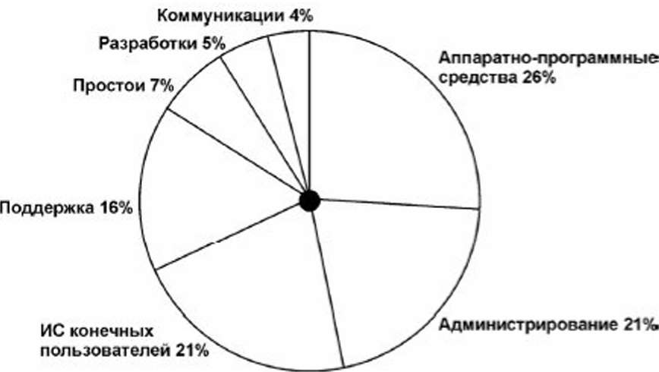

Примерный состав совокупной стоимости владения ИС

Особенности внедрения ERP-системы

По своей сути внедрение ERP-системы - это

* инсталляция приобретенного программного пакета,
* реинжиниринг бизнес-процессов предприятия
* доработка внедряемых программных средств,
* обучение сотрудников предприятия работе с системой.

При этом команда внедренцев должна обязательно выполнить следующие условия:

* подготовить контрольные и тестовые примеры работы внедряемого программного обеспечения на основе данных, предоставленных клиентом. В этом случае можно понять, насколько полно уже имеющаяся в системе функциональность позволяет автоматизировать основные бизнес-процессы предприятия, и приблизительный объем необходимой доработки программного обеспечения;
* представить подробное описание проекта внедрения (стоимость, содержание и сроки выполнения этапов, подробное описание предполагаемых результатов);
* обучать специалистов предприятия работе с внедряемой системой уже на этапе внедрения;
* участвовать в составлении первого после внедрения системы баланса предприятия и необходимых отчетных форм.

Очень важным моментом при подготовке договора о внедрении является четкая формулировка его условий, особенно в отношении того, что должна делать внедряемая система. Если в договоре не предусмотрено, например, что внедренческая компания переносит данные из унаследованных систем в устанавливаемую ERP-систему в рамках общей стоимости договора, то некорректно дополнительно требовать от нее бесплатного выполнения этой объемной и рутинной работы. Необходимо грамотно и полно составить техническое задание на проект внедрения ERP-системы.

В проекте внедрения (на всех его этапах) обязательно должны участвовать сотрудники предприятия с целью накопления опыта для последующего сопровождения системы. При этом уровень квалификации и способности привлекаемых сотрудников будут непосредственно влиять на успех всего проекта внедрения. Чем серьезнее отношение руководства к подбору персонала для группы внедрения, тем большую отдачу от внедрения получит предприятие. Специалисты предприятия, входящие в группу внедрения, обязательно должны пройти обучение (стоимость которого для западных ERP- систем может достигать сотен тысяч долларов).

При организации проекта внедрения необходимо четко разделять консультационное сопровождение внедрения ERP-системы и непосредственное внедрение ERP-системы. Под консультационным сопровождением внедрения понимается обучение и консультации сотрудников предприятия по различным вопросам (настройке модулей, особенностям их использования для решения конкретных задач на этапе обследования и внедрения и т. д.). Консультационное сопровождение выполняется специалистами-внедренцами. В свою очередь, непосредственным внедрением (формированием базы нормативно- справочной информации, моделированием процессов деятельности, проведением опытной эксплуатации ERP-системы и вводом ее в промышленную эксплуатацию) должны заниматься сотрудники предприятия, входящие в группу внедрения.

В процессе внедрения предприятие должно получить не только настроенную и функционирующую ERP-систему, но и собственных профессионально подготовленных сотрудников, способных самостоятельно сопровождать ее (важным моментом является также дополнительное материальное и моральное стимулирование сотрудников предприятия, участвующих в проекте внедрения).

Внедрение ERP-системы всегда сопровождается определенной корректировкой (оптимизацией) как организационно-штатной структуры предприятия, так и процессов его деятельности. При этом основным критерием необходимости изменений следует считать их целесообразность с точки зрения обеспечения эффективности процесса управления предприятием в целом.

Руководство предприятия должно понимать, к чему приведут эти изменения, и (после принятия решения об изменениях) последовательно реализовывать их. Суммируя вышесказанное, можно сформировать перечень важнейших практических шагов по начальной фазе внедрения КИС.

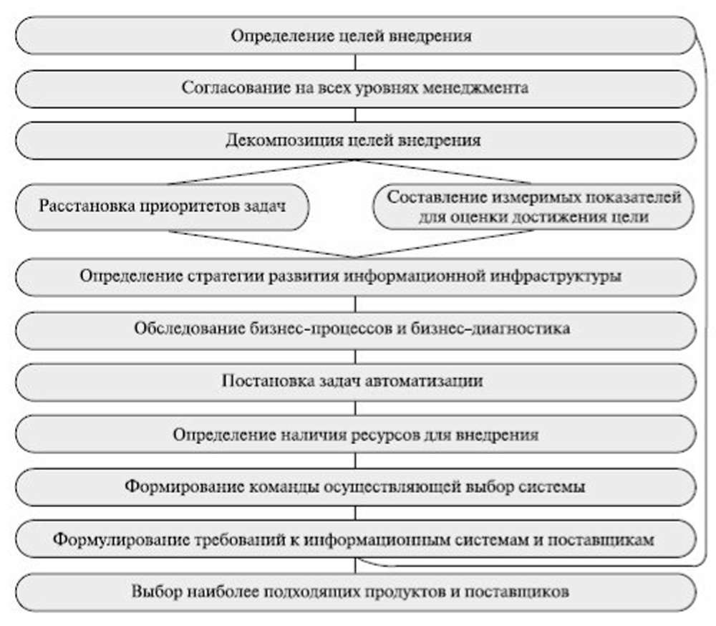

Практические шаги по внедрению КИС

Вопрос 4. Основные проблемы внедрения и использования ERP- систем

Неэффективность внедрения

Эта проблема является основной и свидетельствует о том, что любая передовая технология будет полезна только в случае ее грамотного внедрения и использования. На многих предприятиях, потративших огромные средства на приобретение и внедрение ERP-систем, их запуск привел только к отрицательным результатам. Следует сказать, что, по данным зарубежных аналитиков, до 40% проектов внедрения ERP-систем завершаются неудачно. После долгого, болезненного и дорогого внедрения многие предприятия в конце концов приходили к выводу; что практически аналогичных результатов можно было достигнуть и без установки ERP-систем (например, за счет обычной оптимизации бизнес-процессов на базе уже существующих аппаратно-программных средств).

В отчете Boston Consulting Group (BCG) исследовалась проблема удовлетворенности предприятий результатами внедрения у них ERP- систем. В ходе исследования были опрошены 100 ИТ-менеджеров, отвечавших за внедрение ERP-системы на предприятиях в течение последних 5 лет. По мнению аналитиков BCG, ERP-системы являются жизненно необходимыми для предприятий, однако успех внедрения зависит от того, удалось ли их адаптировать максимально близко к бизнес-процессам предприятия или, наоборот, перестроить бизнес- процессы под стандартные функциональности ERP-системы.

Результаты опроса свидетельствуют, что только каждое третье предприятие удовлетворено результатами внедрения ERP-системы при оценке по критериям ценообразования, ценовой эффективности, реального финансового воздействия и достижения поставленных целей. По данным BCG, около 50% пользователей ERP-систем оценивают свои финансовые, производственные и кадровые приложения как несоответствующие поставленным целям (только около 30% оценивают внедрение ERP-системы как успешное).

По исследованиям Gartner Group во многих случаях успешно внедренная система не реализует полностью свои функции из-за неудовлетворительного использования и сопровождения. Причин тому много: недостаточная подготовленность предприятия, плохо обученный персонал, отсутствие политики безопасности, устаревшее сетевое и электротехническое оборудование и т. д. (рис. 11.9).

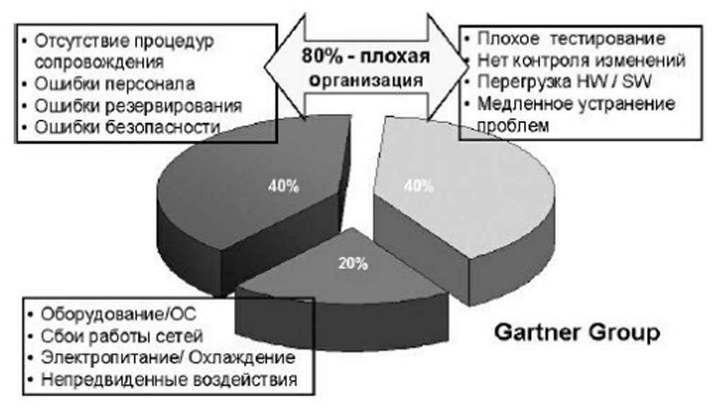

Рис. 11.9. Основные причины простоев КИС

Качество исполнения проекта внедрения ERP-системы также не всегда удовлетворяет заказчика. У 58% с положительной оценкой результатов внедрения ERP-системы исполнители проектов завершили их в срок и в рамках бюджета. Аналогичная картина характерна и для 33% респондентов с отрицательным отношением к результатам внедрения ERP-системы.

Существуют и данные Standish Group, что только в 16% случаев полнофункциональное внедрение ERP-систем заканчивается вовремя и в рамках запланированного бюджета. Почти в 30% случаев внедрение прекращается досрочно, в остальных случаях превышаются сроки/ бюджет проекта внедрения или же ограничивается предусмотренная в проекте функциональность. В связи со всем вышесказанным, поставщики ERP-систем предпочитают говорить скорее о своем опыте "продуктивных", а не "успешных" внедрений.

Сложность эффективной интеграции ERP-систем с приложениями третьих фирм

В первую очередь, это относится к приложениям электронного бизнеса (e-Business). Если ранее созданные ERP-системы были предназначены для интеграции большой части внутренних бизнес-процессов предприятия (например, управления работой складов, прохождения заказов или проведения платежей), то в настоящее время все большее число пользователей хотят объединить свою внутреннюю систему (Back-Office) с внешней системой (Fronr-End), через которую осуществляется взаимодействие с клиентами и партнерами.

Основная причина неудовлетворенности менеджеров - неспособность ERP-систем успешно взаимодействовать с приложениями электронной коммерции. О том, насколько трудно связать ERP-системы с приложениями электронной коммерции, свидетельствуют и результаты исследования AMR Research.

Из 800 опрошенных компаний лишь 15% предоставляют своим клиентам и партнерам возможность проверять состояние заказа непосредственно на Web-сайте, и только от 5 до 10% позволяют им выполнять транзакции. По различным оценкам, в настоящее время существует не так уж много электронных магазинов, в которых налажена полная интеграция с серверными системами. В некоторых онлайновых магазинах заказ, полученный через Internet, до сих пор сначала поступает к сотруднику, который вручную вводит его в ERP- систему

Ограниченные аналитические возможности ERP- систем и недостаточная поддержка процессов принятия решений

ERP-системы хорошо справляются с получением и хранением данных, когда же дело доходит до анализа и обработки информации, то возможности ERP-систем оказываются весьма ограниченными. Схема данных, используемых для управления ресурсами предприятия, очень сложна. Все корпоративные данные находятся "внутри" ERP-системы, но они остаются "скрытыми", и извлечь их для анализа довольно сложно. Кроме того, ERP-системы недостаточно полно интегрированы с другими приложениями и внешними источниками информации, откуда поступают данные для аналитической обработки.

Например, компания PacifiCorp (входит в группу ScottishPower, 8000 сотрудников), поставляющая электричество 1,4 миллионам потребителей (домашним, коммерческим и промышленным) в 6 западных штатах США, внедрила у себя ЕРР-систему SAP R/3. После того как PacifiCorp интегрировала свои унаследованные системы в среду SAP R/3, выяснилось, что стала труднодоступной критически важная бизнес-информация, необходимая для анализа состояния запасов, персонала, финансов, клиентов и др. Фактически после внедрения R/3 возможность оперативного доступа к этой информации серьезно затруднилась. PacifiCorp пришлось дополнительно внедрять программное обеспечение PowerConnect for SAP R/3 и ПО PowerCenter (разработки компании Informatica) для обеспечения доступа к этой информации и интегрировать ее с информацией, хранящейся в системе обслуживания клиентов.

При сохранении текущих тенденций развития российского рынка корпоративного ПО в ближайшие годы можно с большой степенью вероятности спрогнозировать резкое обострение конкуренции между западными и российскими ERP-системами, особенно предназначенными для средних и крупных предприятий.

Решающими факторами в конкурентной борьбе на мировом и российском рынках в обозримом будущем станут:

* быстрота внедрения систем;
* качество работ по расширению возможностей, адаптации и внедрению ERP-системы;
* возможности производителей обеспечить интеграцию в своих системах ERP, CRM, SCM и е-Соттегсе функциональности.

В заключение можно привести названия и сайты некоторых наиболее известных производителей (поставщиков) современных ERP-систем:

* My SAP (SAP AG) - ссылка: <http://www.sap.com>
* Oracle Applications (Oracle) - ссылка: <http://www.oracle.ru>
* Baan IV (Baan) - ссылка: <http://www.baan.ru>
* iRenaissance (ROSS Systems) - ссылка: httpi//[www.rossinc.com](http://www.rossinc.com)
* SvteLine (SYMIX) - ссылка: http:7[www.frontstep.ru](http://www.frontstep.ru)
* MS Dynamics (ранее Axapta, Damgaard Data Int.) - ссылка: <http://www.microsoft.com>
* MFG PRO (QAD) - ссылка: <http://www.qad.com>
* ПАРУС (Корпорация 'Парус") - ссылка: <http://www.parus.ru>
* Галактика (Корпорация 'Галактика") - ссылка: <http://www.galaktika.ru>
* БОСС-Корпорация (Компания "АйТи') - ссылка: <http://wwwit.ru>
* 1С:Предприятие (Компания 1С) - ссылка: <http://www.lc.ru>.

Вопрос 5. Обзор современных ERP

Зарубежные ERP

Oracle E-Business Suite

Это первый в истории разработки ERP полный интегрированный комплекс приложений для электронного бизнеса, работающий в рамках локальной сети Интранет и глобальной сети Интернет. Комплекс включает в себе полный набор решений, необходимых для автоматизации управления современным предприятием.

Oracle E-Business Suite позволяет на единой платформе решать широкий спектр задач:

* Управление эффективностью предприятия на основе системы корпоративных показателей;
* Бюджетирование и консолидация;
* Учет и отчетность;
* Управление производством;
* Управление запасами и цепочками поставок;
* Управление персоналом;
* Управление качеством;
* Управление продажами.

Пакет бизнес-приложений Oracle E-Business Suite включает в себя более 150 интегрированных программных модулей, позволяющих предприятию решать бизнес-задачи в области управления производством, финансами, материально-техническим снабжением, запасами и сбытом, маркетингом и продажами, взаимодействием с поставщиками и отношениями с покупателями, а также эффективно строить кадровую политику, управленческий учет и проводить операции через электронные торговые площадки.

Функциональные блоки Oracle E-Business Suite 11i:

* Oracle ERP (Enterprise Resource Planning) - приложения для автоматизации управления внутрихозяйственными процессами предприятия (производство, финансы, снабжение, управление персоналом и др.) и их оптимизации
* Oracle CRM (Customer Relationship Management) — приложения для автоматизации и повышения эффективности процессов, направленных на взаимоотношения с клиентами (продажи, маркетинг, сервис)
* Oracle E-Hub (Электронная коммерция) - приложения для организации электронных торговых площадок

Microsoft Dynamics AX (или Axapta)

Это комплексное ERP-решение, созданное специально для средних и крупных компаний, которое позволяет им расширить свои возможности и приобрести новые конкурентные преимущества. Axapta идеально подходит для компаний, ищущих полностью интегрированное решение.

Преимущества Axapta

* позволяет Вам вести бизнес именно так, как Вы считаете нужным;
* улучшает Ваше взаимодействие с клиентами, деловыми партнерами и сотрудниками;
* предоставляет мощную, исчерпывающую функциональность в единой интегрированной системе;
* дает Вам возможности для быстрого роста и развития бизнеса.

Принципы построения Axapta

1. Единство

Axapta охватывает все сферы бизнеса, включая производство и дистрибуцию[2], управление цепочками поставок и проектами, финансовый менеджмент и средства бизнес-анализа, управление взаимоотношениями с клиентами и управление персоналом.

1. Универсальность Axapta

Система соответствует всем требованиям российских и международных стандартов бухгалтерского учета и законодательства, может работать на множестве языков и с разными валютами.

1. Масштабируемость

При первой инсталляции Axapta происходит установка всех функций системы. Неиспользуемые функциональные возможности остаются скрытыми от пользователей и активируются при вводе в систему соответствующих лицензионных кодов. При покупке системы Вы платите только за те функции, которые собираетесь использовать, а если в ходе работы Вам понадобится дополнительная функциональность, Вы легко сможете «включить» ее, не прибегая к сложным процедурам обновления и интеграции систем.

1. Работа в нескольких компаниях

В рамках одной инсталляции Axapta Вы можете вести оперативный и финансовый учет независимо в нескольких компаниях, сокращая при этом расходы на поддержку и обновление системы. Такая модель работы идеально подходит для компаний, имеющих несколько офисов, филиалов или дочерних компаний.

Картотеки клиентов и поставщиков, план счетов Главной Книги и другие данные могут быть как общими для всех компаний, так и уникальными для каждой компании в зависимости от потребностей Вашего бизнеса. Система также поддерживает торговые операции между компаниями.

Основные модули системы Axapta:

* Финансы;
* Торговля и Логистика;
* Производство;
* Электронная Коммерция;
* Управление Персоналом;
* Проекты;
* Управление Взаимоотношениями с Клиентами (CRM - Customer Relationship Management);
* Управлением Знанием (KM - Knowledge Management);
* Управление Логистическими Цепочками (SCM- Supply Chain Management) и другие.

Большой набор функциональных возможностей системы Axapta позволяет получить ряд определенных преимуществ:

* более низкие затраты на создание и поддержку системы;
* легкость в обновлении приложений;
* баланс избыточной информации;
* полная интеграция бизнес-процессов.

iRenaissance

Использование КИС ERP-класса iRenaissance корпорации ROSS Systems позволяет достигнуть наиболее высоких показателей при использовании на средних и крупных предприятиях с процессным типом производства, к которому можно отнести отрасли промышленности:

* пищевая
* химическая
* металлургическая
* нефтеперерабатывающая
* целлюлозно-бумажная
* фармацевтическая и т.п.

Кроме того, iRenaissance успешно используется для автоматизации управления в медицинских, административных и образовательных учреждениях, в библиотеках, в сфере сбыта.

Система iRenaissance обладает рядом ярких отличительных особенностей:

* сравнительно быстрое внедрение - собственная методология FrontRunner позволяет сократить сроки внедрения системы до 3-6 месяцев;
* относительно низкая стоимость эксплуатации;
* легкость администрирования системы;
* множество успешных внедрений в отраслях с процессным типом производства.

Основные задачи, решаемые iRenaissance:

* планирование объемов производства;
* учет готовой продукции;
* хранение и поиск управленческой информации (поставщики, материалы, оборудование и т.д.);
* расчет затрат, калькуляция себестоимости продукции;
* организация и планирование производственного процесса;
* управление финансами и контроль взаиморасчетов с поставщиками и потребителями;
* бухгалтерский учет на предприятии и его подразделениях;
* анализ и прогноз продаж;
* контроль за использованием кредитов;
* планирование и анализ бюджета предприятия и и его подразделений;
* расчет, анализ, обобщение и прогноз финансовых показателей предприятия;
* расчет денежных потоков на основе бухгалтерских отчетов;
* управление перевозками и оптимизация транспортных расходов;
* управление эксплуатацией оборудования;
* организация электронного документооборота;
* ведение электронного архива предприятия;
* учет кадров, управление персоналом;
* учет трудозатрат и расчет заработной платы;
* управление проектами.

Система состоит из ряда модулей, начиная с производственного и финансового и заканчивая модулями управления персоналом и расчета зарплаты. Эти модули могут использоваться независимо друг от друга для автоматизации отдельных направлений деятельности предприятия. Таким образом, развивающаяся компания может быть автоматизирована в соответствии со своими текущими требованиями и в дальнейшем наращивать функциональность системы за счет внедрения дополнительных модулей по мере развития новых направлений деятельности организации.

Внедрение iRenaissance позволяет оптимизировать работу предприятия - избавиться от ненужных и дублируемых операций, запасов, то есть сократить издержки и увеличить прибыль.

Кроме того, внедрение iRenaissance - это способ сертификации производства на соответствие ISO 9000 - системе международных стандартов качества.

Популярность системы iRenaissance объясняется, в частности, возможностью ее настройки на официальные требования к документообороту и отчетности разных стран. Система имеет встроенный репозиторий знаний (бизнес-процедур), в котором только с самого начала хранятся 1400 готовых бизнес-процедур.

iRenaissance полностью локализована (переведена на русский язык и настроена в соответствии с требованиями российского законодательства), что подтверждается успешно завершенными проектами по внедрению и успешной эксплуатацией системы на российских предприятиях.

Система поддерживает карманные ПК и устройства для чтения штрих­кодов. Клиент/серверная архитектура iRenaissance полностью отвечает предъявляемым к КИС требованиям по надежности и безопасности. Кроме того, она является масштабируемой, а значит возможно постепенное наращивание ее конфигурации по мере подключения новых пользовательских рабочих мест. Вся корпоративная информация хранится в единой базе данных системы, что позволяет организовать хранилище данных и анализировать накопленную информацию с помощью средств поддержки принятия решений (СППР), например, с помощью DSSuite, собственной системы ROSS Systems.

iRenaissance является открытой системой - пользователь может добавлять в нее необходимые функции, используя встроенные CASE- средства и язык четвертого поколения (4GL).

Основные модули iRenaissance:

* iRenaissance Connect - средство быстрой разработки web- инструментария, обеспечивающего связь с ERP-платформой предприятия
* iRenaissance Financial - управление финансами компании
* iRenaissance Distribution - управление продажами
* iRenaissance Manufacturing - управление производством
* iRenaissance Maintenance - управление эксплуатацией имущества
* iRenaissance Human Resources/Payroll - управление персоналом и расчет заработной платы
* iRenaissance CS Materials Management - управление материалами
* iRenaissance Transportation Manager - управление перевозками и транспортными расходами
* iRenaissance DSSuite - средство поддержки принятия решений
* iRenaissance SAM - средство моделирования и описания бизнес- процессов

Отечественные ERP

«1С:Предприятие 8.2»

Включает в себя платформу и прикладные решения, разработанные на ее основе, для автоматизации деятельности организаций и частных лиц.

Сама платформа не является программным продуктом для использования конечными пользователями, которые обычно работают с одним из многих прикладных решений (конфигураций), разработанных на данной платформе. Такой подход позволяет автоматизировать различные виды деятельности предприятий, используя единую технологическую платформу.

Состав прикладных механизмов «1С:Предприятия» ориентирован на решение задач автоматизации учета и управления предприятием. Использование проблемно-ориентированных объектов позволяет разработчику решать самый широкий круг задач складского, бухгалтерского, управленческого учета, расчета зарплаты, анализа данных и управления на уровне бизнес-процессов.

Прикладные решения 1С:Предприятие 8.2:

1. Управление производственным предприятием Прикладное решение для 1С:Предприятия 8.2

Конфигурация «Управление производственным предприятием» является комплексным решением, охватывающим основные контуры управления и учета на производственном предприятии. Оно позволяет организовать единую информационную систему для управления различными аспектами деятельности предприятия.

* Управление производством
* Управление финансами
* Управление основными средствами и планирование ремонтов
* Управление складом (запасами)
* Управление продажами
* Управление закупками
* Управление отношениями с покупателями и поставщиками
* Управление персоналом, включая расчет заработной платы
* Мониторинг и анализ показателей деятельности предприятия

Внедрение конфигурации «Управление производственным предприятием» приносит наибольший эффект на предприятиях с численностью персонала от нескольких десятков до нескольких тысяч человек, имеющих десятки и сотни автоматизированных рабочих мест, а также в холдинговых и сетевых структурах.

Конфигурация «Управление производственным предприятием» предоставляет:

* Руководству предприятия и управленцам, отвечающим за развитие бизнеса, - широкие возможности для анализа, планирования и гибкого управления ресурсами компании для повышения ее конкурентоспособности.
* Руководителям подразделений, менеджерам и сотрудникам, непосредственно занимающимся производственной, сбытовой, снабженческой и иной деятельностью по обеспечению процесса производства, - инструменты, позволяющие повысить эффективность ежедневной работы по своим направлениям.
* Работникам учетных служб предприятия - средства для автоматизированного ведения учета в полном соответствии с требованиями законодательства и корпоративными стандартами предприятия.

КОМПАС

Полнофункциональная ERP-система КОМПАС включает в себя следующие основные модули, предназначенные для автоматизации управления предприятием и функционирующие в едином информационном пространстве:

* Управление финансами
* Документооборот
* Бюджетирование
* Модели учета
* Управление закупками, запасами и продажами
* Основные фонды
* Учет специальных активов
* Управление персоналом (HRM-система)
* Кадровый учет
* Расчет заработной платы
* Управление производством (MRP-II)
* Управление затратами
* Маркетинг и менеджмент (CRM-система)

Все подсистемы взаимосвязаны между собой, т.к. функционируют в едином информационном пространстве. Интерфейс системы дружелюбен и располагает к общению. Создан по принципу: «программа - друг, а не мучитель».

Еще одним преимуществом ERP-системы «КОМПАС» является уникальная настраиваемая система поиска/фильтров/подсчета итогов. Для отбора данных можно использовать любые поля таблиц в сочетании с разнообразными функциями сравнения: «равно», «больше», «меньше», «похоже на», «включает в себя», «начинается с « и т.п.

Система реализована на языке C++, используемые СУБД - MSDE, MS SQL Server, Oracle. Операционная система - Windows xx/NT, на сервере можно использовать UNIX.

Для пользователей ERP-системы «КОМПАС» существует возможность выгрузки данных в Excel и DBF - форматы, подготовка документов на основе текстового редактора Word, импорт из любых систем третьих фирм, имеющих выгрузку в DBF и Paradox - структуры. Импорт данных также может производиться из Excel-файлов или таблиц баз данных.

Самым главным отличием ERP-системы «КОМПАС» является трехуровневая система настройки комплекса: «параметризация / ВИЗУАЛЬНЫЕ МАСТЕРА/ МАСТЕРА ДЛЯ ПРОГРАММИСТА». Наличие этих инструментов позволяет без участия фирмы-разработчика сравнительно быстро создавать специализированные отраслевые решения.

С классической параметризацией все понятно: чтобы быстро поменять какие-то учетные принципы, необходимо просто переключить программу с одного предусмотренного в системе алгоритма на другой в пункте меню «Конфигурация».

ВИЗУАЛЬНЫЕ МАСТЕРА включают в себя МАСТЕР таблиц и табличных форм, МАСТЕР экранных форм, МАСТЕР меню, МАСТЕР отчетов и документов.

МАСТЕР меню позволяет легко сформировать главное меню задачи с необходимым набором функций на каждом рабочем месте и установить права доступа для различных пользователей;

МАСТЕР таблиц используется для создания новых таблиц базы данных, ввода дополнительных полей в существующие и описания связей между ними, с его помощью можно создавать собственные кодификаторы и справочники;

МАСТЕРА табличных, печатных и экранных форм используются для создания новых и корректировки существующих форм представления и ввода информации, дают возможность оперативного подключения справочников, расчетных формул или процедур автоматического контроля к любым полям ввода данных;

МАСТЕР отчетов используется для быстрого создания произвольных отчетных форм по различным таблицам и их сочетаниям, а также по произвольным SQL-запросам;

Третий уровень настройки системы - это МАСТЕРА ДЛЯ ПРОГРАММИСТА, базирующиеся на использовании специализированных языков.

МАСТЕР SQL-запросов используется для настройки алгоритмов работы программы на бизнес - процессы конкретного предприятия и оптимизации работы SQL-сервера заказчика, графический конструктор запросов позволяет избежать непосредственного написания текста на языке SQL;

МАСТЕР бизнес - процедур обеспечивает пользователю возможность вставлять в различные места пакета собственные процедуры и алгоритмы обработки, создавать новые кнопки, которым приписывается нужная последовательность операций. Бизнес - процедура описывается на языке класса Basic (описание языка необходимо взять в разделе «Дилерам»), который, тем не менее, позволяет осуществлять доступ к внутренним объектам пакета: табличным формам, SQL-запросам и т.п.

1. MRP II (англ. manufacturing resource planning — планирование производственных ресурсов) — стратегия производственного планирования, обеспечивающая как операционное, так и финансовое планирование производства, обеспечивающая более широкий охват ресурсов предприятия, нежели предшествующая ей идеологически стратегия MRP
2. Дистрибуция (лат. distributio «распределение») — организация сбыта товара, распределение товара по сети сбыта.